Fallpreventionsveckan
29 sep - 3 okt
Danderyds seniorcenter, Edsviksvägen 1A
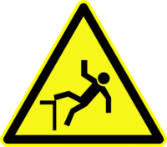
FALLOLYCKOR!
Program under veckan:
Måndag 11.00 Träning (fallprevention)
15.00 Arbetsterapeuter från Aktivera pratar om sitt arbete kring fall
Tisdag 14.30 Judoinstruktör visar hur dom jobbar med fallprevention ”fall säkert”
Onsdag 14.30 Geriatriker Nina Rhenman pratar om läkemedel och fall
Torsdag 14.30 Musik ABBA med
”The Visitors”
Fredag 11.00 Träning (fallprevention)

